**Jak działają poszczególne witaminy na włosy?**

**Nie wiesz które witaminy na włosy będą wpływać korzystnie? Sprawdź to jeszcze dzisiaj, bo może zaoszczędzi Ci to mnóstwa straconych włosów.**

Każdemu człowiekowi codziennie wypadają włosy. Do pewnego stopnia, jest to naturalne i normalne zjawisko, którego nie musimy się obawiać. Jeśli jednak zauważasz, że proces ten jest u Ciebie intensywniejszy niż zazwyczaj, może brakować Ci w organizmie pewnych minerałów. Sprawdź więc, jakie [witaminy na włosy](https://www.naturawit.pl/Jakich-witamin-brakuje-gdy-wypadaja-wlosy-blog-pol-1634810838.html) działają.

**Witaminy na włosy**

Jeśli borykamy się z problemem nadmiernego wypadania włosów, mogą potrzebne być nam odpowiednie witaminy do suplementacji. Niedobór niektórych z nich może powodować, że nasze włosy są w naprawdę słabej kondycji, co często wpływa na nasze samopoczucie. W końcu mało kto lubi widzieć i czuć, jak coś traci. **Witaminy na włosy** działają następująco:

l Witamina A - odpowiada za wzrost skórnej tkanki nabłonkowej i wpływa na strukturę kreatyny, czyli budulca włosa. Znajdziemy ją w pomidorach, pietruszce, papryce czy nabiale.

l Witamina E - wspiera lepszy przepływ substancji odżywczych do mieszków włosowych, co powoduje pobudzenie ich do wzrostu. Chroni je również przed działaniem wolnych rodników. Naturalnie znajduje się ona w olejach roślinnych, awokado, orzechach i zbożu.

l Witamina H - wzmacnia włosy od środka i hamuje ich wypadanie. Stymuluje proces budowania włosa.

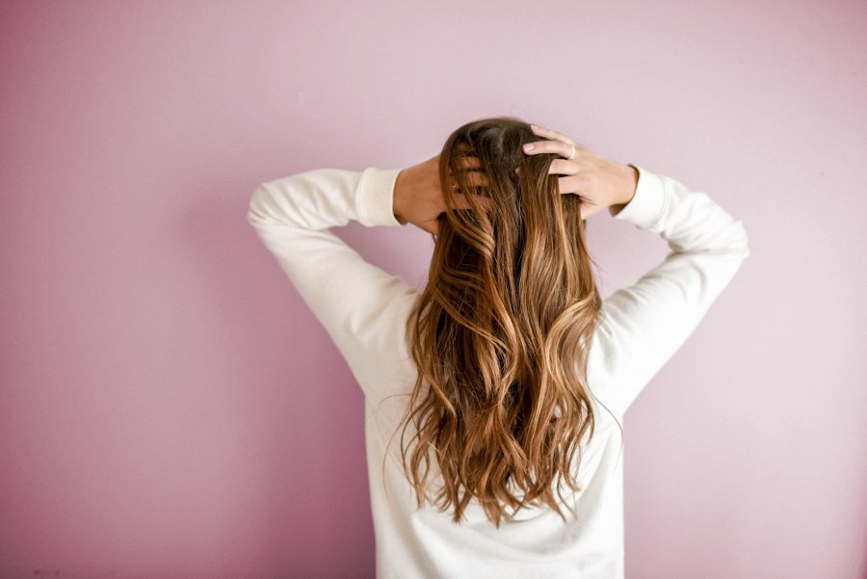

**Inne czynniki wpływające na wypadanie włosów**

Na wypadanie włosów może mieć wpływ wiele różnych czynników. Jednym z nich jest oczywiście niedobór witamin i minerałów, jednak oprócz tego na ten proces wpływa również nadmierny stres, choroby tarczycy, zaburzenia hormonalne czy nieprawidłowa pielęgnacja.